RECURSION 2025 ICT BUSINESS PLAN COMPETITION
EATVENTORY PROPOSAL



DISUSUN OLEH:
Ari Okta Pratama 2810010802
Malya Maritza Rahadiani 2810010891
Russell Reece 2810011414

SATU UNIVERSITY
2025

SURAT PERNYATAAN ORISINALITAS KARYA
Yang bertanda tangan di bawah ini:
Nama Tim : Pioneering Strategists
Divisi : ICT Business Plan
Ketua Tim
Nama :Ari Okta Pratama
Asal Universitas :SATU UNIVERSITY
NIM :2810010802
Alamat Email : aripratamaokta@gmail.com
Nomor HP : 081995223741
Anggota Tim:
- Nama : Russell Reece
NIM : 2810011414
- Nama : Malya Maritza Rahadiani
NIM :2810010891
Dengan ini menyatakan bahwa karya berjudul Eatventory yang saya ajukan dalam RECURSION 2025 adalah hasil karya asli saya yang bersifat orisinal, tidak melakukan plagiarisme, dan belum pernah menjadi juara atau mendapatkan penghargaan pada kompetisi lain.
Apabila di kemudian hari ditemukan bahwa karya tersebut melanggar pernyataan ini, saya bersedia menerima sanksi, termasuk diskualifikasi sebagai peserta.
Demikian surat pernyataan ini saya buat dengan sebenar-benarnya untuk digunakan sebagaimana mestinya.

Bandung, 21-Maret-2025
Yang membuat pernyataan,


Ari Okta Pratama
2810010802

Daftar Isi

BAB I. DESKRIPSI USAHA 1
1.1 Latar Belakang Usaha 1
1.2 Deskripsi Produk atau Layanan 2
1.3 Keunggulan 4
BAB II. ANALISIS PASAR 5
2.1 Target Pasar 5
2.2 Masalah yang Dihadapi Target Pasar 6
2.3 Pesaing dan Peluang Pasar 6
BAB III. RENCANA DAN STRATEGI PEMASARAN 8
3.1 Strategi Pemasaran 8
3.2 Rencana Distribusi Produk/Layanan 9
3.3 Model pendapatan 10
BAB IV. PROYEKSI KEUANGAN 11
4.1 Estimasi Biaya Awal 11
4.2 Perkiraan Pendapatan dan Laba 11
4.3 Sumber Dana dan Alokasi 12
BAB V. PENUTUP 14
DAFTAR PUSTAKA 15

BAB I. DESKRIPSI USAHA

1.1Latar Belakang Usaha
SDGs (Sustainable Development Goals) adalah agenda internasional yang disusun oleh Perserikatan Bangsa-Bangsa (PBB) yang berisi 17 tujuan dan 169 target yang diharapkan dapat dicapai pada tahun 2030. Zero Hunger merupakan salah satu target dari SDGs yang mengakhiri kelaparan, mencapai ketahanan pangan dan peningkatan nutrisi dan memperkenalkan pertanian berkelanjutan. Pada tahun 2022, 1 dari 10 populasi dunia menghadapi kelaparan,hampir 2,4 miliar orang mengalami kerawanan pangan sedang hingga berat, dan 60 persen negara di seluruh dunia mengalami kenaikan harga pangan yang signifikan karena konflik dan rantai pasokan yang terganggu.
Dalam mencapai SDG2 atau Zero Hunger terdapat beberapa masalah yang menghambat tercapainya SDG2, salah satunya pemborosan makanan. Pemborosan makanan disebabkan oleh beberapa hal, salah satunya yaitu overstock bahan baku yang menjadi pemicu banayknya sampah makanan. Berdasarkan data SIPSN mengenai komposisi sampah berdasarkan jenis sampah, sampah di Indonesia didominasi oleh sampah makanan.
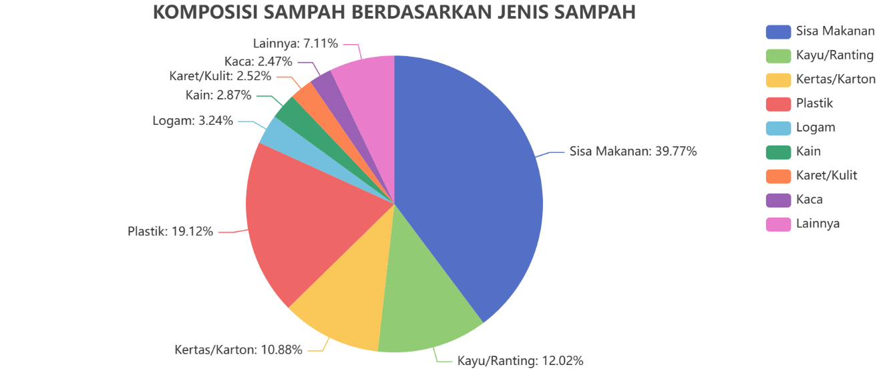
Gambar 1. Komposisi sampah berdasarkan jenis sampah
Masyarakat sering mengalami kesulitan mengatur stok bahan makanan terutama dalam memperkirakan jumlah yang benar-benar dibutuhkan. Banyak orang cenderung membeli makanan dalam jumlah berlebih, baik karena ingin berjaga-jaga, atau sekadar kurang perhitungan. Pembelian berlebihan sering berujung pada bahan makanan yang expired akibat tidak terpakai dan akhirnya terbuang. Masalah ini tidak hanya berdampak pada pemborosan makanan dan keuangan rumah tangga, tetapi juga memberikan efek negatif terhadap lingkungan.
Sebagai solusi terhadap permasalahan di atas, dibutuhkan sistem yang dapat mengatur stok bahan makanan yang dapat memperkirakan jumlah stok bahan makanan supaya bisa habis tepat waktu dan tidak terbuang sia-sia.

1.2 Deskripsi Produk atau Layanan
Eatventory adalah aplikasi yang dapat membantu masyarakat untuk mengatur stok bahan makanan melalui analisis dari kondisi entri pengguna. Aplikasi ini bekerjasama dengan supermarket sebagai penyedia produk makanan supaya memudahkan pengguna untuk melakukan transaksi. Aplikasi ini memiliki beberapa fitur diantaranya:
      - Analisis kebutuhan stok makanan
Fitur ini merupakan fitur utama aplikasi yang menjadi unggulan. Melalui fitur ini pengguna dapat memasukkan data terkait preferensi tipe makanan, jenis kegiatan, durasi kebutuhan, serta jumlah orang yang terlibat. Sistem kemudian akan menganalisis data pengguna dan melakukan profiling terkait kebutuhan stok makanan yang disesuaikan. Sistem akan menampilkan daftar rekomendasi makanan beserta jumlah stok idealnya yang sudah disesuaikan untuk kemudian dipilih oleh pengguna sesuai kebutuhannya.

      - Fitur keranjang
Setelah pengguna mendapatkan daftar rekomendasi bahan makanan, pengguna dapat memilih beberapa produk yang mereka butuhkan untuk dimasukkan ke dalam keranjang. Fitur ini mirip dengan fitur keranjang pada marketplace yang memungkinkan pengguna untuk menyimpan produk mereka sebelum melakukan checkout transaksi. Dalam fitur ini juga pengguna dapat memilih supermarket mana yang ingin mereka tuju.

      - Transaksi
Melalui fitur ini, pengguna dapat melakukan transkasi pembelian produk supermarket yang sudah disimpan di keranjang sebelumnya. Di sini pengguna dapat melakukan pembayaran dan memilih jadwal untuk melakukan pick-up barang di supermarket.

      - Inventory
Pengguna dapat menyimpan produk yang mereka sudah beli baik itu produk dari supermarket maupun produk yang mereka beli di luar supermarket. Produk supermarket yang pengguna sudah beli akan otomatis masuk ke dalam inventory beserta keterangan tanggal kedaluwarsa produk. Sedangkan untuk produk di luar supermaket, pengguna dapat menambahkannya secara mandiri ke dalam fitur inventory. Selain menambahkan produk, pengguna juga dapat menghapus produk apabila produk sudah habis.

      - Notifikasi produk mendekati masa expired
Pengguna akan mendapatkan notifikasi peringatan apabila ada produk dalam inventory mereka yang sudah mendekati masa kedaluwarsa. Fitur ini akan sangat bermanfaat terutama untuk produk berupa bahan makanan mentah yang cenderung memiliki masa simpan yang lebih singkat.

      - Chatbot
Selain analisis kebutuhan stok makanan, Chatbot dapat menjadi fitur tambahan apabila pengguna membutuhkan rekomendasi yang lebih spesifik. Pengguna dapat memberi pertanyaan yang terkait dengan kebutuhan stok bahan baku seperti program makan (diet, cutting, bulking, dll.) , resep makanan, dan kebutuhan yang lainnya. Fitur ini juga terdapat rekomendasi prompt agar user mendapatkan preferensi pertanyaan yang dapat ditanyakan. Dari rekomendasi bahan baku yang disediakan Chatbot, pengguna dapat menambahkan rekomendasi tersebut ke fitur keranjang untuk dibeli.

Keunggulan
- Identifikasi yang membedakan produk kami dari pesaing:
  - Produk kami memiliki analisis kebutuhan bahan baku yang berdasarkan pada data analist dan ahli gizi.
  - Produk kami berkerjasama / bermitra dengan supermarket.
  - Produk kami memiliki fitur chatbot yang dapat menjawab pertanyaan pengguna yang lebih spesifik.
- Penjelasan keunggulan produk atau layanan.
  - Analisis kebutuhan bahan baku yang berdasarkan pada ahli gizi dapat meningkatkan keakuratan stok makanan yang diperlukan dan jumlahnya.
  - berkerjasama / bermitra dengan supermarket membuat pengguna tidak hanya mendapatkan list rekomendasi, melainkan pengguna juga dapat langsung membeli rekomendasi bahan baku ke supermarket
  - fitur chatbot dapat membantu pengguna unutk mengeksplor kebutuhannya yang jauh lebih spesifik seperti program makan(diet, cutting, bulking), resep menu makanan, dll. Kami juga menyediakan rekomendasi prompt untuk pengguna.

BAB II. ANALISIS PASAR

Target Pasar
            - Demografi:
Usia : 20 – 50 tahun
Jenis kelamin : Pria dan wanita
Tingkat pendidikan : SMA, Diploma, dan Sarjana
Status pekerjaan : Mahasiswa, Pemilik UMKM, dan Ibu rumah tangga

            - Geografis:
Skala wilayah yang ditargetkan dalam perancangan usaha ini adalah skala nasional. Meski dalam eksekusinya, ekspansi akan dilakukan secara bertahap dari daerah kecil ke daerah besar sampai pada skala nasional. Dukungan fitur yang mudah digunakan dan relevan dengan kehidupan sehari-hari membuat aplikasi ini cocok untuk diterapkan secara nasional, membantu masyarakat Indonesia mengelola stok makanan dengan lebih efisien, hemat, dan ramah lingkungan.

            - Psikografis:
Target pasar usaha kami mencakup ibu rumah tangga, anak kos, pelaku UMKM, dan orang dengan program makan tertentu. Mereka cenderung menyiapkan makanan sendiri, memanfaatkan bahan makanan secara maksimal, dan mengatur pengeluaran seefisien mungkin. Oleh karena itu, mereka membutuhkan bahan makanan dalam jumlah yang pas agar terhindar dari overstock maupun understock, yang bisa berdampak pada lingkungan dan keuangan mereka.

2.2 Masalah yang Dihadapi Target Pasar
Pengguna khususnya ibu rumah tangga mengalami kesulitan dalam mengatur dan menyediakan jumlah bahan baku yang dibutuhkan sehingga mengalami overstock atau understock bahan baku. Kesulitan ini juga mempengaruhi pengeluaran khususnya bagi pelaku UMKM. karena itu Pengguna membutuhkan alat manajemen stok makanan.

Pesaing dan Peluang Pasar
- Analisis Pesaing:
Dalam ranah aplikasi manajemen stok makanan, kami menemukan aplikasi serupa bernama No Waste (https://www.nowasteapp.com/) yang menawarkan layanan seperti:
      - Mengatur dan mengelola stok makanan sesuai jenis makanan melalui fitur inventory-nya
      - Pengingat tanggal kedaluwarsa produk
      - Membantu menyusun shopping list
      - Chatbot yang terintegrasi dengan fitur inventory dan shopping list
Namun aplikasi No Waste hanya menyediakan layanan berupa manajemen stok makanan saja dan fitur chatbotnya masih terbatas pada update dan delete menu inventory dan shopping list pengguna. Aplikasi ini tidak menyediakan rekomendasi stok makanan sesuai preferensi pengguna.

- Peluang Pasar:
Berdasarkan https://badanpangan.go.id/ di blog yang berjudul “9 Organisasi Sepakat Gabung bersama Badan Pangan Nasional Kurangi Food Waste di Indonesia” mengatakan bahwa Gerakan mengurangi food waste memiliki urgensitas yang tinggi. Mereka menandatangani perjanjian kerja sama dengan sembilan organisasi untuk mengurangi food waste di Indonesia.
Berdasarkan www.rii.co.id tentang “Frugal living : Tren Baru Menginspirasi Gaya Hidup Hemat” khususnya pada bagian 1 Hemat dengan Cerdas dan pada bagian 3 Kreativitas dalam Menyusun Menu dan Masak Sendiri, dapat menjadi salah satu peningkatan potensi pasar dari aplikasi kami
Menurut (Kementrian Perdagangan, 2023), Jumlah pengguna e-commerce di Indonesia terus mengalami kenaikan sejak tahun 2020, hingga pada tahun 2023 jumlah pengguna e-commerce di Indonesia sebanyak 58,63 juta pengguna dan pada tahun 2022, estimasi pengeluaran e-commerce untuk barang konsumsi di Indonesia oleh sektor makanan senilai USD 6,09 juta. Hal ini menandakan bahwa kategori ini memiliki jangkauan pasar yang besar dalam transaksi e-commerce yang mana menunjukkan potensi besar untuk aplikasi yang berfokus pada manajemen stok makanan.
Berdasarkan data-data yang sudah dihabarkan sebelumnya, untuk mendukung gerakan mengurangi food waste kami membuat aplikasi manajemen stok makanan yang menganalisa dan memberikan jumlah stok bahan baku yang akurat sehingga mengurangi overstock dan food waste. Dengan Analisa aplikasi kami, pengguna juga dapat mengelola keuangan mereka secara terencana dan dapat membantu pengguna menyediakan bahan baku untuk mempersiapkan bahan resep menu makanan. Selain itu, fitur membeli langsung produk supermarket dalam aplikasi juga dapat memudahkan pengguna memenuhi kebutuhan makanan mereka sehari-hari sekaligus menjadi potensi besar bagi monetisasi aplikasi Eatventory yang berperan juga sebagai e-commerce.

BAB III. RENCANA DAN STRATEGI PEMASARAN

3.1 Strategi Pemasaran
- Promosi lewat media sosial
Untuk memperkenalkan Eatventory, kami memanfaatkan media sosial seperti Facebook, Instagram, Twitter, dan TikTok. Promosi dilakukan dengan:
- Membuat short video atau feed yang relatable tentang masalah sehari-hari, seperti sisa makanan terbuang, serta tips sederhana mengelola stok makanan, yang menunjukkan Eatventory sebagai solusinya.
- Menggunakan Instagram Ads, TikTok Ads, dan platform lainnya untuk menjangkau audiens yang lebih luas dan sesuai target pasar.

- Kampanye aplikasi melalui webinar
Kampanye dilakukan pada saat awal perilisan aplikasi Eatventory melalui webinar dengan memperkenalkan permasalahan-permalahan yang relevan sebagaimana dialami masyarakat serta edukasi solusi dari permasalahan food waste salah satunya dengan menggunakan aplikasi Eatventory.

- Membuat artikel yang relevan dengan aplikasi
Promosi dengan menggunakan metode soft selling melalui artikel informatif tentang pengelolaan stok makanan, seperti pentingnya manajemen stok, tips penyimpanan, resep dari bahan sisa, serta nutrisi untuk diet. Artikel ini akan menyisipkan Eatventory sebagai solusi praktis dalam mengatasi masalah yang dibahas.

- Promosi melalui forum khusus
Aktif di forum khusus komunitas ibu rumah tangga, pelaku UMKM, dan komunitas diet untuk berbagi tips pengelolaan stok makanan sekaligus memperkenalkan Eatventory. Pendekatan ini diharapkan membangun kepercayaan karena forum berisi audiens yang lebih tertarget.

- Memanfaatkan ulasan dan testimoni positif dari pengguna
Ulasan dan testimoni positif dari pengguna akan ditampilkan di berbagai platform sebagai bukti manfaat Eatventory. Pengalaman mereka dalam mengelola stok dan menghemat biaya dapat meyakinkan calon pengguna, meningkatkan kepercayaan melalui pengalaman nyata.

- Menawarkan uji coba gratis fitur premium
Kami menawarkan uji coba gratis fitur premium selama 1–2 minggu, memungkinkan calon pengguna merasakan manfaatnya tanpa biaya awal. Jika puas, pengguna akan berpotensi untuk berlangganan setelah masa percobaan berakhir.

- Bekerjasama dengan influencer/komunitas
Menjalin kerjasama dengan influencer dan komunitas yang memiliki basis pengikut kuat, terutama di kalangan ibu rumah tangga, pelaku UMKM, dan komunitas diet. Influencer dapat membantu mempromosikan aplikasi dengan cara yang natural melalui konten yang mereka buat untuk meningkatkan kepercayaan pelanggan.

3.2 Rencana Distribusi Produk/Layanan
Aplikasi Eatventory akan didistribusikan kepada pengguna dengan deskripsi aplikasi dan fiturnya, logo, serta foto dan video demo aplikasi untuk memeberikan gambaran kepada calong pengguna tentang aplikasi Eatventory. melalui 2 platform yaitu:
      - Google play
      - App store

3.3 Model pendapatan
1. Komisi dari penjualan produk supermarket
Aplikasi Eatventory bekerjasama dengan supermarket sebagai penyedia produk, sehinnga dari setiap transkasi pembelian melalui aplikasi, kami memperoleh komisi sekian persen dari nilai penjualan.
2. Iklan supermarket dalam aplikasi
Supermarket yang bekerjasama dengan aplikasi kami dapat memasang iklan di apliksi berupa foto banner atau video promosi. Setiap iklan yang dutampilkan akan dikenakan biaya sesuai jenis iklan dan berapa lama iklan ditayangkan.
3. Biaya layanan
Setiap transaksi pembelian melalui aplikasi akan dikenakan biaya layanan sebesar Rp. 2.000. Biaya ini digunakan untuk mendukung operasional aplikasi.
4. Keanggotaan premium
Aplikasi ini menyediakan beberapa fitur yang aksesnya terbatas dan hanya bisa diakses oleh pengguna premium, sehingga pengguna harus berlangganan keanggotaan premium untuk membuka akses fitur-fitur tertentu seperti chatbot.

BAB IV. PROYEKSI KEUANGAN

4.1 Estimasi Biaya Awal
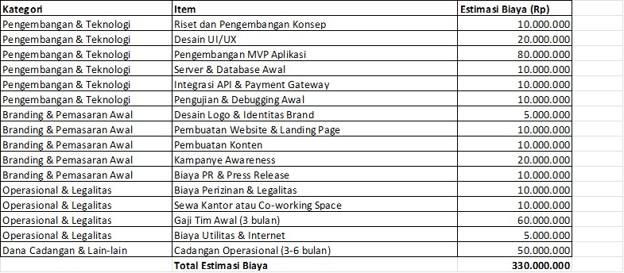

4.2 Perkiraan Pendapatan dan Laba

4.3 Sumber Dana dan Alokasi

Tahun 1:

Tahun 2:
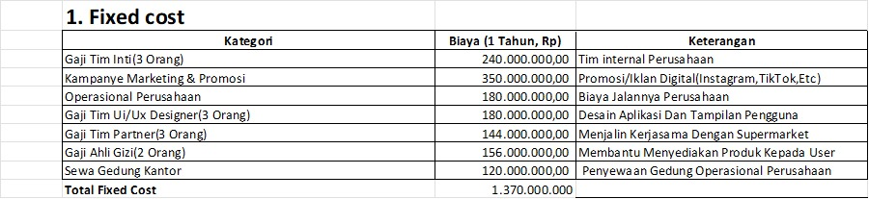
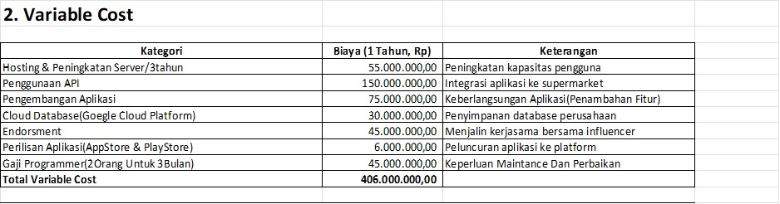
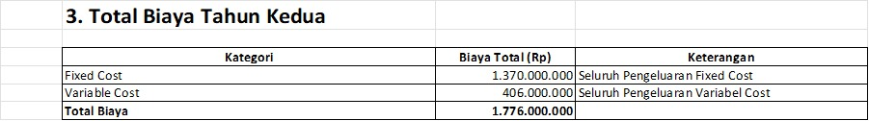
Tahun 3:
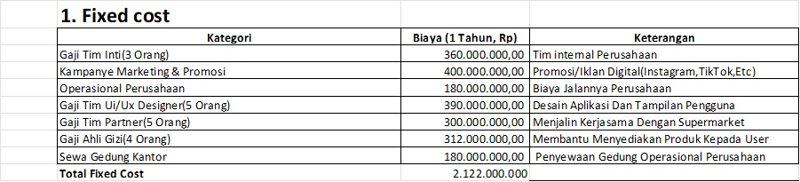
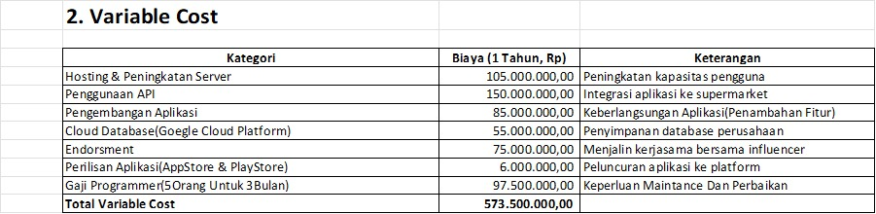

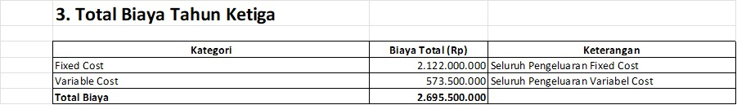

BAB V. PENUTUP

- Kesimpulan
Usaha ini memiliki potensi dalam pencegahan overstock bahan baku yang memicu pemborosan makanan dan berujung pada pencemaran lingkungan akibat sampah makanan yang berlebihan. Dengan membantu masyarakat mengelola stok makanan secara efisien, aplikasi ini tidak hanya mengurangi limbah makanan tapi juga membantu menghemat pengeluaran masyarakat sehari-hari.
Selain itu, adanya hubungan kerjasama dengan supermarket juga memberikan peluang untuk meningkatkan pendapatan melalui monetisasi aplikasi. Hal ini sangat relevan dengan perkembangan zaman saat ini, karena e-commerce telah menjadi bagian dari kehidupan masyrakat sehari-hari. Dikarenakan makanan merupakan kebutuhan primer yang pasti terus dibuthkan masyarakat, aplikasi ini dapat berperan sebagai bantuan untuk mengelola kebuthan stok makanan masyarakat sehari-harinya. Oleh karena itu, usaha ini layak didukung dan dikembangkan karena memiliki potensi pasar yang luas dan menjanjikan.

DAFTAR PUSTAKA
Goal 2 | Department of Economic and Social Affairs. (n.d.). https://sdgs.un.org/goals/goal2#progress_and_info
SIPSN - Sistem Informasi Pengelolaan Sampah Nasional. (n.d.). https://sipsn.menlhk.go.id/sipsn/public/data/komposisi
Badan Pangan Nasional. (n.d.). 9 Organisasi sepakat gabung bersama Badan Pangan Nasional kurangi food waste di Indonesia. https://badanpangan.go.id/blog/post/9-organisasi-sepakat-gabung-bersama-badan-pangan-nasional-kurangi-food-waste-di-indonesia
Radio Republik Indonesia. (n.d.). Frugal living, tren baru menginspirasi gaya hidup hemat. https://www.rri.co.id/lain-lain/949186/frugal-living-tren-baru-menginspirasi-gaya-hidup-hemat
Kementrian Perdagangan Republik Indonesia. (2023). Perdagangan digital (e-commerce) Indonesia periode 2023. https://satudata.kemendag.go.id/ringkasan/produk/perdagangan-digital-e-commerce-indonesia-periode-2023

